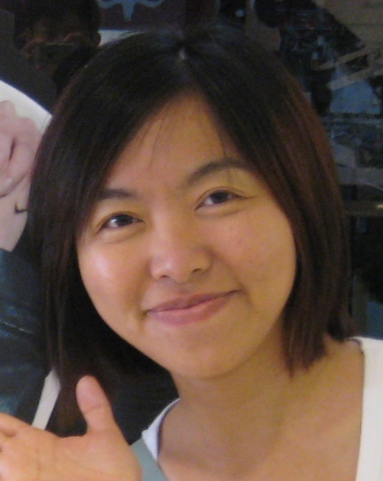
基本資料
姓 名：舒麗珠
聯絡地址：台中市南屯區文山里寶山二街五號
個人學歷
學 校(單位) | 科 系(班別) | 修 業 期 間
亞洲大學 | 資工系資訊教育組  碩士在職專班 | 民國95.9 ~97.6
國立台中師範學院 | 特殊教育系 | 民國85.9 ~ 89.6
工作經歷
單 位 | 職 務 | 服 務 期 間
台中縣大里市崇光國小 | 資源班教師 | 民國98.8
台中縣大肚鄉永順國小 | 資源班教師 | 民國91.8~98.7
彰化縣線西鄉線西國小 | 資源班教師 | 民國90.8~91.7
個人重要經歷
- 參加教育部九十五年度全國特殊教育教材教具、輔具暨電腦輔助教學軟體設計競賽，以作品「歡唱童謠學字樂」報名，榮獲「教材教具組」優等。
- 參加台中縣九十四學年度特殊教育教材教具製作暨教學活動設計比賽成績優異，榮獲「電腦輔助教學組」佳作。
- 參加教育部補助台中縣九十二年度「災後生活重建計畫－學校教學及學生輔導計畫」製作教學媒體材料競賽，獲國小低年級組佳作。
- 參加彰化縣九十學年度資訊融入教學網頁式教材製作比賽，榮獲佳作。
- 於95~97學年度負責規劃、辦理校內特教宣導月活動，獲得特優及甲等之成績。
- 於91~97學年度擔任校內疑似身障生的心評人員。

